Приложение 1

ОК-1

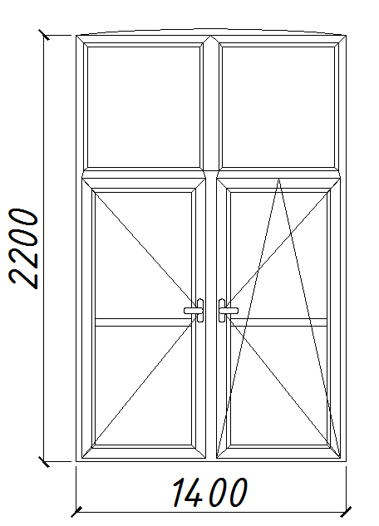

Оконный блок (материал Подрядчика).
Ширина сливов 250 мм (материал Подрядчика).
Ширина подоконных досок из ПВХ 600 мм (материал Подрядчика).
Цвет оконных блоков - белый.
Данные оконные блоки устанавливаются в:

№ помещения | Кол-во, шт. | Материал откосов
каб. № 108 | 2 | ПВХ-панель, ориентировочная ширина панели - 600 мм
каб. № 109 | 2 | ПВХ-панель, ориентировочная ширина панели - 600 мм
каб. № 112 | 3 | ПВХ-панель, ориентировочная ширина панели - 600 мм
Всего: | 7

ОК-1*

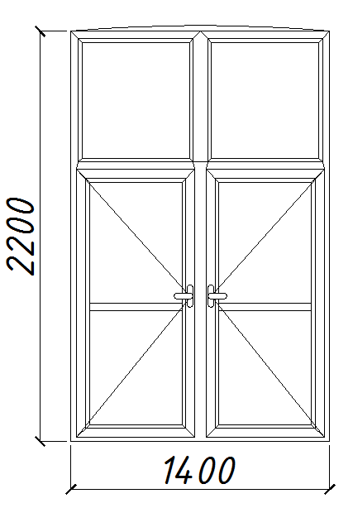

Оконный блок (материал Подрядчика).
Ширина сливов 250 мм (материал Подрядчика).
Ширина подоконных досок из ПВХ 600 мм (материал Подрядчика).
Цвет оконных блоков - белый.
Данные оконные блоки устанавливаются в:

№ помещения | Кол-во, шт. | Материал откосов
каб. № 112 | 3 | ПВХ-панель, ориентировочная ширина панели - 600 мм
Всего: | 3

ОК-2

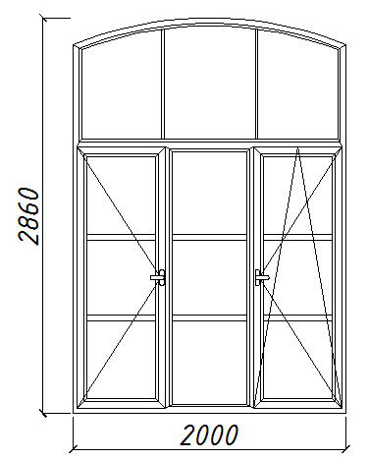

Оконный блок (материал Подрядчика).
Ширина сливов 250 мм (материал Подрядчика).
Ширина подоконных досок из ПВХ 600 мм (материал Подрядчика).
Цвет оконных блоков - белый.
Данные оконные блоки устанавливаются в:

№ помещения | Кол-во, шт. | Материал откосов
каб. № 211 | 2 | ПВХ-панель, ориентировочная ширина панели - 600 мм
каб. № 316 | 1 | ПВХ-панель, ориентировочная ширина панели - 600 мм
Всего: | 3

ОК-3

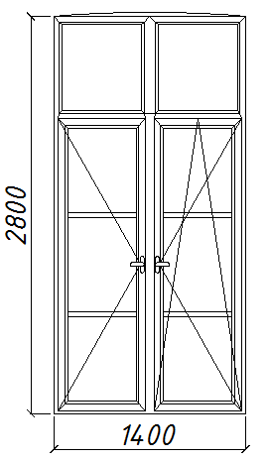

Оконный блок (материал Подрядчика).
Ширина сливов 250 мм (материал Подрядчика).
Ширина подоконных досок из ПВХ 600 мм (материал Подрядчика).
Цвет оконных блоков - белый.
Данные оконные блоки устанавливаются в:

№ помещения | Кол-во, шт. | Материал откосов
каб. № 213 | 4 | ПВХ-панель, ориентировочная ширина панели - 600 мм
каб. № 316 | 2 | ПВХ-панель, ориентировочная ширина панели - 600 мм
каб. № 317 | 3 | ПВХ-панель, ориентировочная ширина панели - 600 мм
Всего: | 9

,
ОК-4

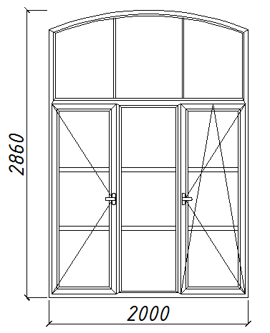

Оконный блок (материал Подрядчика).
Ширина сливов 250 мм (материал Подрядчика).
Ширина подоконных досок из ПВХ 600 мм (материал Подрядчика).
Цвет оконных блоков - белый.
Данные оконные блоки устанавливаются в:

№ помещения | Кол-во, шт. | Материал откосов
Коридор 1-го этажа | 7 | ПВХ-панель, ориентировочная ширина панели - 600 мм
Всего: | 7

ОК-5  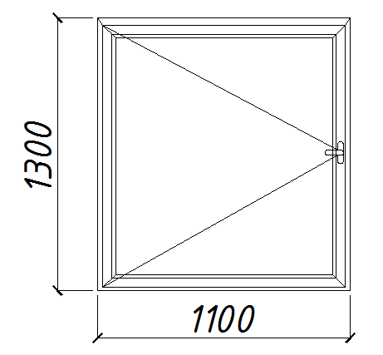 | ОК-5*  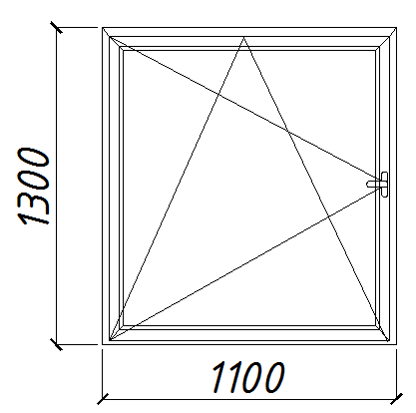

Оконный блок (материал Подрядчика).
Ширина сливов 250 мм (материал Подрядчика).
Ширина подоконных досок из ПВХ 450 мм (материал Подрядчика).
Цвет оконных блоков - белый.
Данные оконные блоки устанавливаются в:

№ помещения | Кол-во, шт. |  | Материал откосов
№ помещения | ОК-5 | ОК-5* | Материал откосов
каб. № 408 | 2 | 3 | Оштукатуривание откосов с последующей улучшенной окраской поливинилацетатными водоэмульсионными составами
Всего: | 5

ОК-6

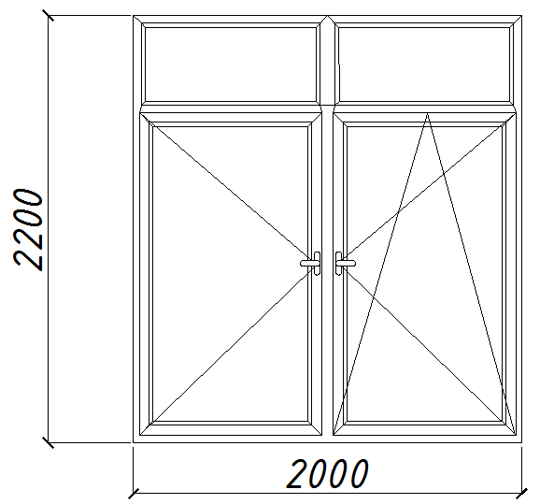

Оконный блок (материал Подрядчика).
Ширина сливов 250 мм (материал Подрядчика).
В каб. №413 ширина подоконных досок из ПВХ 450 мм (материал Подрядчика).
Для оконного блока в коридоре 4 этажа материал подоконных досок ДСП, ширина 450 мм (материал Подрядчика).
Цвет оконных блоков - белый.
Данные оконные блоки устанавливаются в:

№ помещения | Кол-во, шт. | Материал откосов
каб. № 413 | 1 | ПВХ-панель, ориентировочная ширина панели - 450 мм
Коридор 4-го этажа | 1 | ПВХ-панель, ориентировочная ширина панели - 450 мм
Всего: | 2

,

